
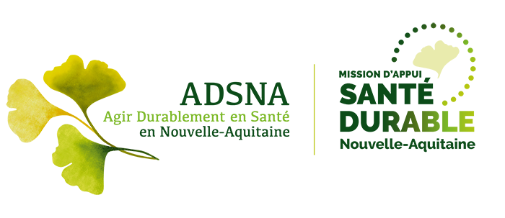

Appel à candidatures
« Engagement environnemental »
BLOC OPÉRATOIRE DURABLE
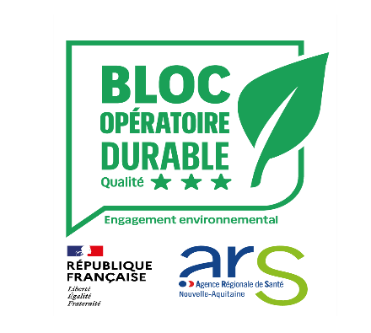

Lorsqu’un dossier a été déposé sur la plateforme, il reste modifiable jusqu’à son passage en instruction.

Agence régionale de Santé Nouvelle-Aquitaine / Mission régionale d’appui Santé Durable Nouvelle-Aquitaine

Direction déléguée à l’efficience et à la transformation numérique du système de santé
Pôle Performance des établissements et des Parcours de Soins (PEPS)

Le présent appel à candidature a pour objectif d’accompagner les établissements de santé engagés dans la mise en œuvre d’actions écoresponsables et souhaitant obtenir la mention « Engagement environnemental » BLOC OPÉRATOIRE DURABLE.

- Contexte et enjeux

En France, l'impact environnemental du système de santé peut être évalué à travers deux aspects :
- Les émissions de gaz à effet de serre : le secteur de la santé représente environ 8% des émissions nationales de carbone, ce qui correspond à 40 à 61 millions de tonnes de CO2 (The Shift Project 2023)
- La production de déchets et polluants environnementaux (Question d’économie de la santé 2023).

Les établissements de santé représentent la plus grande source des émissions de gaz à effet de serre du secteur sanitaire (38%) (The Shift Project 2023). Ces émissions sont notamment liées aux soins aigus et interventions chirurgicales, à l’hémodialyse et à l’utilisation des gaz médicaux et d’anesthésie (Question d’économie de la santé 2023). Les achats de médicaments et dispositifs médicaux, ainsi que les émissions liées aux transports des patients et des professionnels sont également une source majeur d’émissions de CO₂ (The Shift Project 2023).

Au sein des établissements de santé, le bloc opératoire représenterait 25% de l’impact environnemental (ARS Normandie 2024).
- Les trois sources principales de ces émissions sont l’élimination des déchets, la consommation énergétique et les agents halogénés (C2DS 2021).
- Le bloc opératoire est également l’une des principales sources de déchets au sein des établissements MCO (C2DS 2017). La première cause de surproduction de déchets est due aux consommables à usage unique (suremballages en plastique, champs opératoires, ...), la deuxième étant les consommables et dispositifs médicaux non utilisés (compresses, fils de suture, gants...) et la troisième les médicaments d’anesthésie préparés et non utilisés.

Des initiatives locales pour réduire ces émissions, ont été lancées mais il existe des marges de progrès.

L’analyse de la littérature scientifique permet de préciser les stratégies d’action, avec à la fois :
- Des études sur les interventions permettant d’améliorer la soutenabilité environnementale des blocs opératoires des établissements de santé
- Des états des lieux des bonnes pratiques, établis à la fois par les sociétés savantes telle que la Société Française d'Anesthésie et de Réanimation, les agences comme l’ANAP (Agence nationale d'appui à la performance des établissements de santé et médico-sociaux), et les directions centrales des ministères engagés sur ces sujets.

Afin d’accompagner les blocs opératoires des établissements de Nouvelle-Aquitaine vers des pratiques plus durables, l’ARS NA propose de mettre en place une mention « Engagement environnemental » BLOC OPÉRATOIRE DURABLE, conditionné à l’atteinte d’un certain nombre de critères.

Cet appel à candidature veillera à concilier les pratiques écologiques avec la qualité et la pertinence des soins.

- Objectif général

L’objectif de cet appel à candidature est de diminuer l’impact environnemental des blocs opératoires sans remise en cause de la pertinence et de la qualité des soins tout en favorisant des pratiques permettant :

- La formation et la gouvernance
- La mise en place d’une politique d’achats durables et responsables
- La réduction de l’utilisation des biocides
- L’amélioration des pratiques anesthésiques et l’éco-conception des soins
- L’optimisation des consommations énergétiques
- L’optimisation des ressources
- La promotion du transport durable pour les produits de santé

- Périmètre du projet

Cet appel à candidatures concerne les établissements de santé de Nouvelle-Aquitaine publics ou privés autorisés à pratiquer la chirurgie ayant déjà engagé des actions en matière de pratiques écoresponsables aux blocs opératoires ou souhaitant initier cette démarche.
Un référent du projet doit être désigné au sein des établissements candidats. Il a pour rôle la coordination technique du projet et sera l’interlocuteur privilégié de l’ARS et de la mission régionale d’appui tout au long de sa mise en œuvre jusqu’à la procédure d’évaluation.
Les réponses et les propositions attendues devront démontrer une compréhension approfondie des enjeux environnementaux liés à la chirurgie hospitalière, ainsi qu'une expertise avérée dans la conduite d’actions ou de projets de développement durable.
Trois de niveaux de qualité sont proposés selon le degré d’atteinte des différents critères.
Ces niveaux sont présentés comme suit :
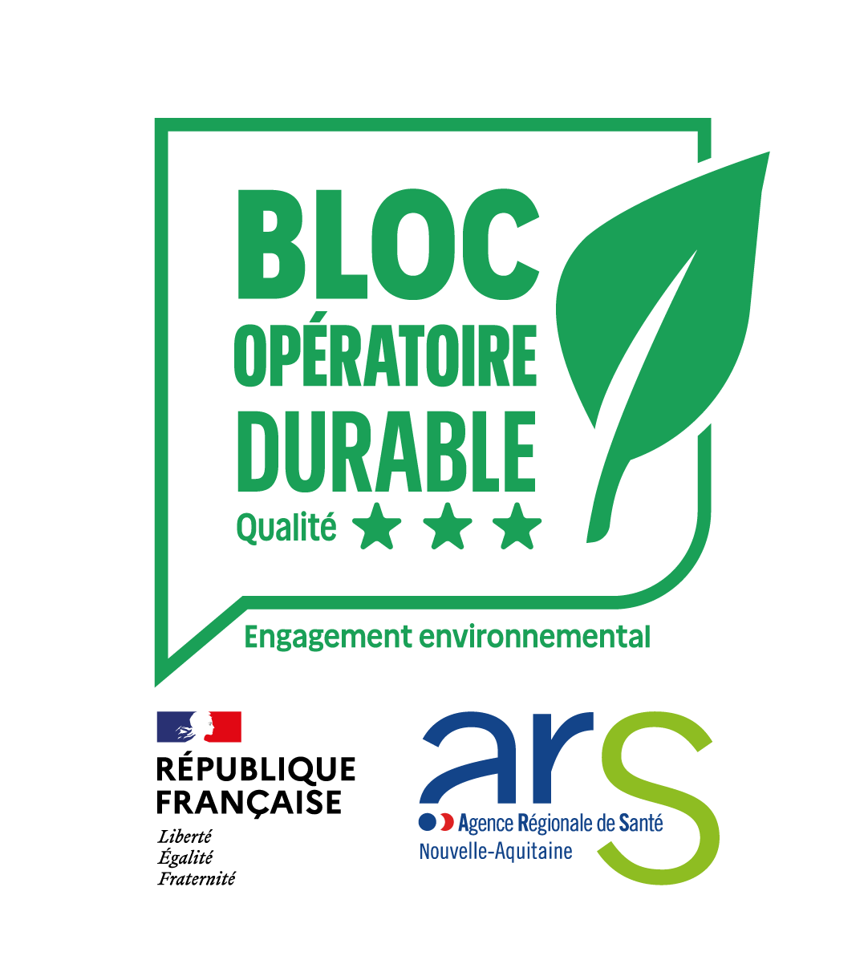

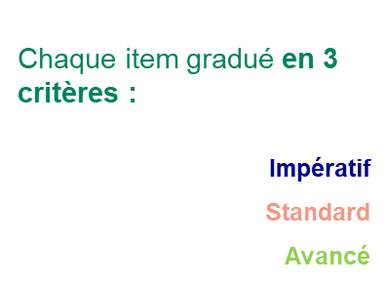
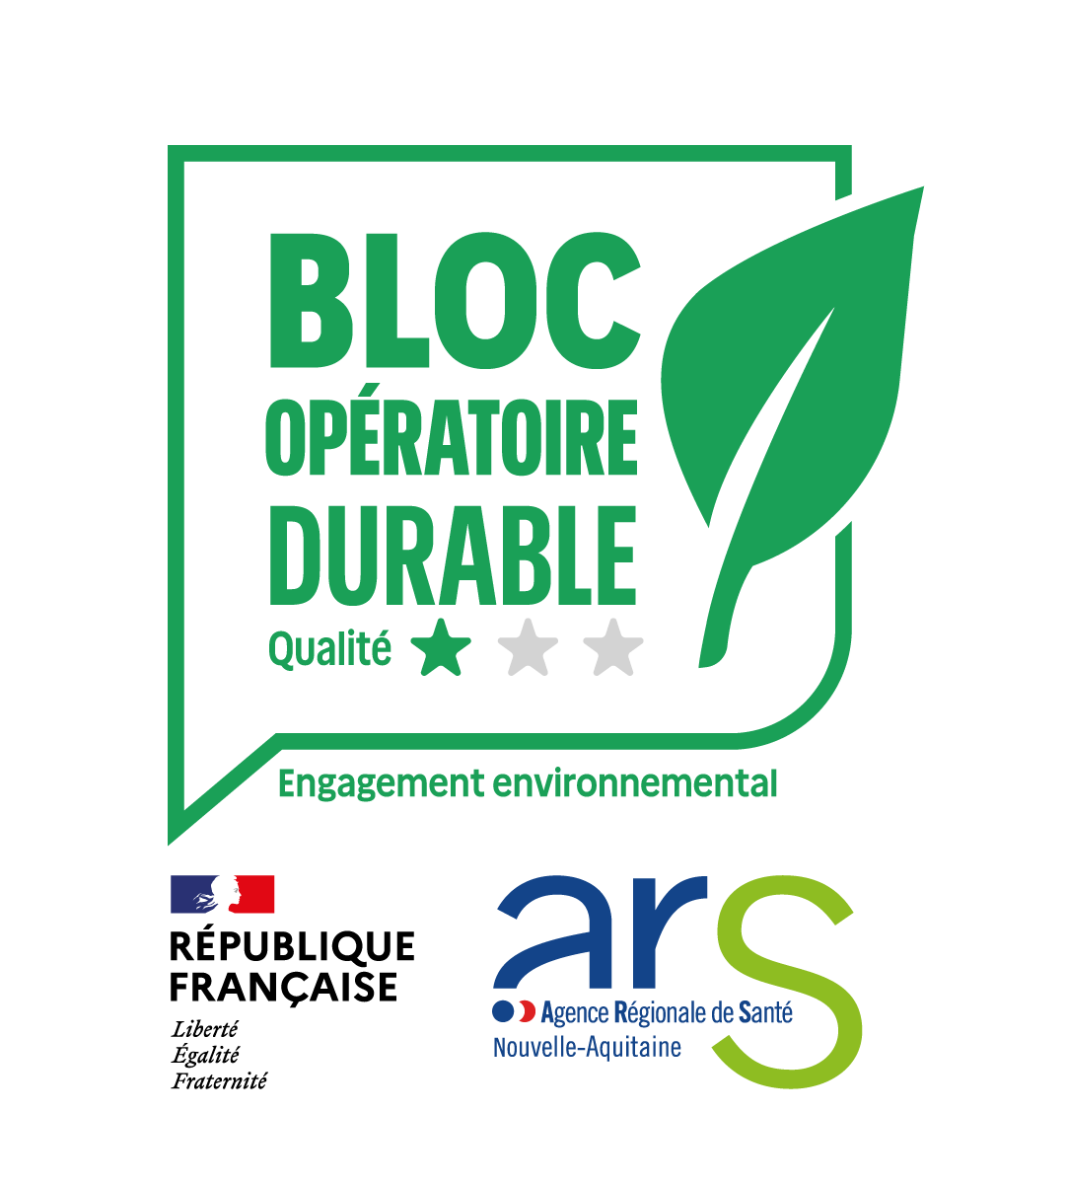

+ 50% des critères avancés

+ 100% des critères standards

+ 50% des critères avancés
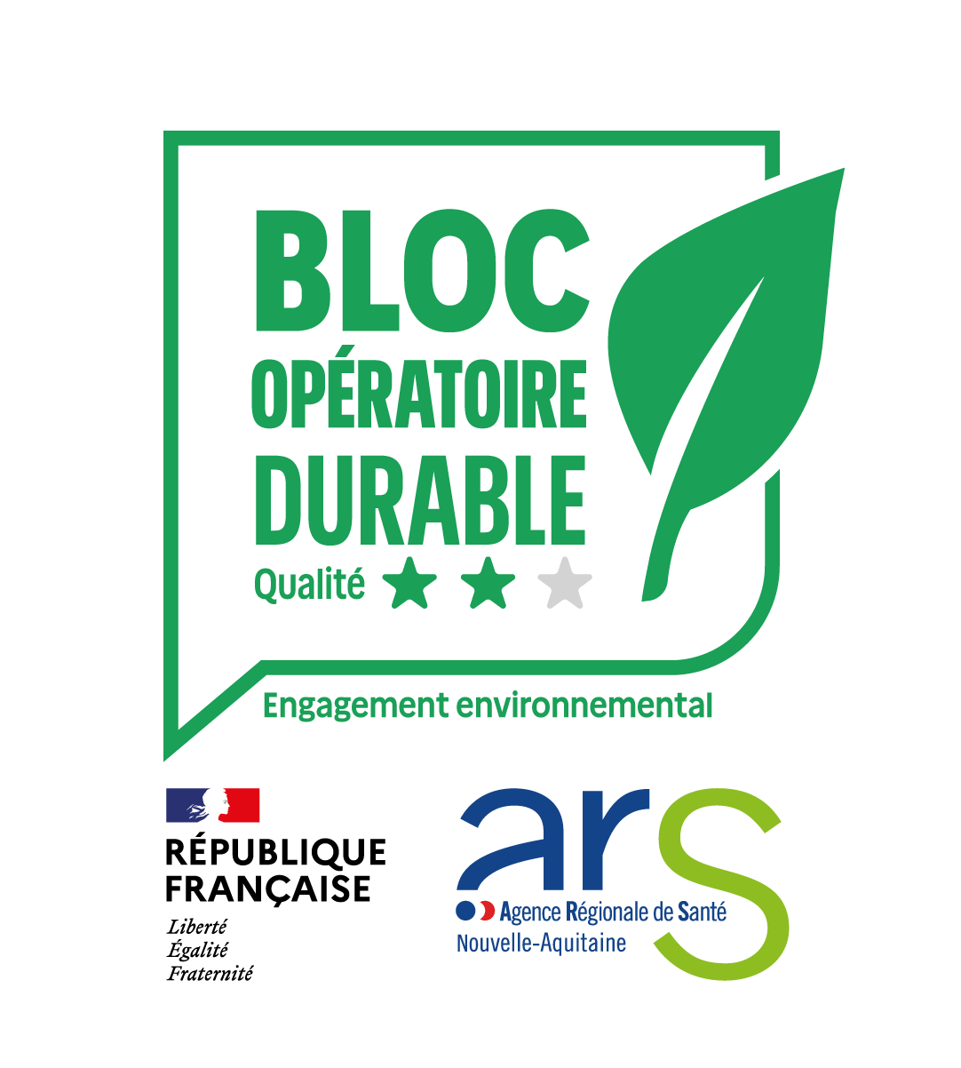

+ 50% des critères standards

Dans le cadre de ce projet, l’ARS met à disposition des établissements candidats une plateforme de recueil et de suivi des données via la Mission régionale d’appui Santé durable en Nouvelle-Aquitaine.

- Modalités de candidature

La candidature s’effectuera sur le site internet de la mission régionale d’appui santé Durable.

1/ Télécharger le modèle de courrier pour candidater via la plateforme puis le renvoyer complété à la mission d’appui : mission.appui@adsna.fr

2/ une fois votre candidature acceptée, vous recevrez votre dossier avec les éléments suivants :
- Un courriel avec l’adresse de la plateforme et vos identifiants pour vous connecter
- Un guide d’utilisation de la plateforme
- Un numéro contact pour répondre à vos questions

Avec les éléments reçus vous pourrez accéder à la plateforme et commencer à :
- Remplir le questionnaire en ligne correspondant à la grille de certification ; à l’issue du remplissage vous saurez si vous pouvez être audité d’emblée ou s’il est nécessaire de mettre en place un plan d’actions au préalable.

La mission d’appui est présente pour répondre à vos questions et pour vous accompagner dans la présentation et l’utilisation de la plateforme. A L’issue de cette étape, vous serez en mesure de savoir si vous êtes éligible à l’obtention de la mention « Engagement environnemental » BLOC OPÉRATOIRE DURABLE ou si vous devez mettre en place un plan d’action pour progresser sur certains points.

Deux cas de figure seront donc possibles :

1/ Vous n’êtes pas tout à fait prêt à être audité mais vous avez pu construire votre plan d’action pour y parvenir prochainement. Dès que vos actions seront réalisées et que la visite des experts sera possible vous pourrez passer à la phase 2.

2/ Votre établissement est auditable dès le niveau 1 après le remplissage de la plateforme :
Vous avez réuni les pièces justificatives et votre rapport est réalisé, vous pouvez donc solliciter la demande de visite des experts dans l’une des 2 fenêtres annuelles prévues à cet effet, soit au mois de mars et au mois de septembre. L’équipe d’audit procèdera alors à l’instruction de votre dossier sur pièces et sur site.

Toutes les réponses et les éléments de preuves déposés sur la plateforme, resteront modifiables jusqu’au dépôt de la demande de la visite des experts ci-dessus mentionnée.

Le dossier de candidature comprend :
- La lettre de demande d’audit de la direction selon le modèle joint.
- Le rapport de l’auto-évaluation renseignée via la plateforme dédiée à ce projet.

- Procédure d’octroi de la mention « Engagement environnemental » BLOC OPÉRATOIRE DURABLE

Les établissements candidats devront fournir le rapport détaillé issu de la plateforme de recueil des données.
Une équipe d’audit composée notamment d’expert extérieur à la région procèdera à l’évaluation sur pièces et sur site. Son rapport sera alors soumis au comité régional (lequel comprendra, outre les membres de l’équipe d’évaluation les représentants des fédérations hospitalières). Leur avis sera alors transmis au directeur général de l’ARS pour décision.

A noter : la mention « Engagement environnemental » BLOC OPÉRATOIRE DURABLE sera accordée pour les blocs d’un même site géographique pour une durée de trois ans après une évaluation sur site et sur pièces ; le changement de niveau de qualité pourra être sollicité après une année.

Contacts utiles : mission.appui@adsna.fr ars-na-peps@ars.sante.fr

- Calendrier
- Date de publication de l’appel à candidatures : 1er décembre 2025

